TRƯỜNG ĐẠI HỌC ĐÔNG Á
CÔNG NGHỆ THÔNG TIN


BÁO CÁO ĐỒ ÁN :
XÂY DỰNG WEBSITE
ĐỀ TÀI
XÂY DỰNG WEBSITE KINH DOANH
THIẾT BỊ CÔNG NGHỆ

Nhóm : 1
Tên Thành Viên : Đỗ Đinh Minh Trọng
Trần Công Anh
Lê Minh Trí
Lớp : IT24M
Giảng Viên : TS. Nguyễn Chí Sỹ

Đăk Lăk , ngày … tháng … năm …

MỤC LỤC
CHƯƠNG 1: TỔNG QUAN VỀ DỰ ÁN 4
1.1. Giới thiệu dự án 4
1.2. Mục tiêu của hệ thống 4
CHƯƠNG 2: PHÂN TÍCH VÀ THIẾT KẾ HỆ THỐNG 4
2.1. Yêu cầu chức năng 4
2.2. Thiết kế Cơ sở dữ liệu (Database Design) 4
CHƯƠNG 3: CÀI ĐẶT VÀ TRIỂN KHAI 5
3.1. Môi trường phát triển 5
3.2. Cấu trúc mã nguồn 5
3.3. Các tính năng nổi bật về kỹ thuật 5
CHƯƠNG 4: THỬ NGHIỆM VÀ KẾT QUẢ 6
4.1. Kết quả đạt được 6
4.2. Hình ảnh minh họa (Hướng dẫn) 6
CHƯƠNG 5. GIAO DIỆN CƠ BẢN 6
CHƯƠNG 6: TỔNG KẾT VÀ HƯỚNG PHÁT TRIỂN 9
6.1. Kết luận 9
6.2. Hạn chế 9
6.3. Hướng phát triển 9

Danh mục hình ảnh
Hình 1:Giao diện trang chủ 7
Hình 2:Giao diện sản phẩm . 7
Hình 3:Giao diện đăng nhập. 8
Hình 4: Giao diện đăng kí. 8
Hình 5: Giao diện giỏ hàng. 9
Hình 6: Giao diện thanh toán. 9

CHƯƠNG 1: TỔNG QUAN VỀ DỰ ÁN

1.1. Giới thiệu dự án
- Tên dự án: Website Thương mại điện tử TechStore.
- Lĩnh vực: Bán lẻ thiết bị công nghệ (Laptop, Mobile, Accessories).
- Nền tảng phát triển: Framework Django (Python).

1.2. Mục tiêu của hệ thống
- Xây dựng giao diện mua sắm trực quan, thân thiện với người dùng.
- Quản lý hiệu quả danh mục sản phẩm và thông số kỹ thuật chi tiết.
- Tích hợp hệ thống quản trị (Admin Custom) mạnh mẽ.
- Hỗ trợ khách hàng qua kênh chat

CHƯƠNG 2: PHÂN TÍCH VÀ THIẾT KẾ HỆ THỐNG

2.1. Yêu cầu chức năng
- Đối với khách hàng:
  - Xem danh sách sản phẩm, chi tiết sản phẩm.
  - Tìm kiếm và lọc sản phẩm theo loại.
  - Quản lý giỏ hàng (thêm, sửa số lượng, xóa).
  - Đặt hàng và thanh toán.
  - Đăng ký/Đăng nhập thành viên.
  - Nhắn tin hỗ trợ trực tuyến.
- Đối với Quản trị viên (Admin):
  - Quản lý sản phẩm, đơn hàng, người dùng.
  - Quản trị nội dung bài viết tin tức.
  - Phản hồi hỗ trợ khách hàng.

2.2. Thiết kế Cơ sở dữ liệu (Database Design)
Hệ thống sử dụng các bảng chính:
- Category: Lưu giữ các danh mục sản phẩm (Laptop, Smartphone...).
- Product: Thông tin sản phẩm (Tên, giá, mô tả, cấu hình CPU, RAM...).
- Order & OrderItem: Lưu trữ thông tin đơn hàng và các mặt hàng trong đơn.
- Post: Nội dung bài viết tin tức
- ChatSession & Message: Quản lý các phiên hội thoại hỗ trợ.

CHƯƠNG 3: CÀI ĐẶT VÀ TRIỂN KHAI

3.1. Môi trường phát triển
- Ngôn ngữ: Python 3.x.
- Framework: Django 6.0 (phiên bản mới nhất).
- Giao diện Admin: Jazzmin UI (Admin Dashboard tiện dụng).
- Thư viện bổ trợ: Pillow (xử lý hình ảnh), Django-sessions.

3.2. Cấu trúc mã nguồn
Dự án được phân chia thành các App độc lập:
- home: App chính xử lý cửa hàng, giỏ hàng và thanh toán.
- chat: Xử lý tính năng hỗ trợ trực tuyến.

3.3. Các tính năng nổi bật về kỹ thuật
- Quản lý cấu hình sản phẩm: Model được thiết kế linh hoạt để lưu trữ thông tin kỹ thuật (CPU, RAM...) trực tiếp trong bảng sản phẩm.
- Hệ thống giỏ hàng: Sử dụng Django Sessions để lưu giữ giỏ hàng tạm thời cho người dùng (kể cả khi chưa đăng nhập).
- Admin Dashboard: Tùy biến biểu tượng và màu sắc bằng Jazzmin tạo cảm giác chuyên nghiệp cho quản trị viên.

CHƯƠNG 4: THỬ NGHIỆM VÀ KẾT QUẢ

4.1. Kết quả đạt được
- Hệ thống hoạt động ổn định trên môi trường local.
- Các chức năng mua hàng, thanh toán và quản lý hoạt động chính xác theo luồng nghiệp vụ.
- Giao diện đáp ứng tốt trên các thiết bị khác nhau.

4.2. Hình ảnh minh họa (Hướng dẫn)
(Lưu ý: Bạn nên chèn các hình ảnh sau vào phần này)
- Hình ảnh Trang chủ (Danh sách sản phẩm mới).
- Hình ảnh Trang Chi tiết sản phẩm (Cấu hình kỹ thuật).
- Hình ảnh Giỏ hàng và Trang Thanh toán.
- Hình ảnh Dashboard quản trị (Jazzmin UI).

CHƯƠNG 5. GIAO DIỆN CƠ BẢN

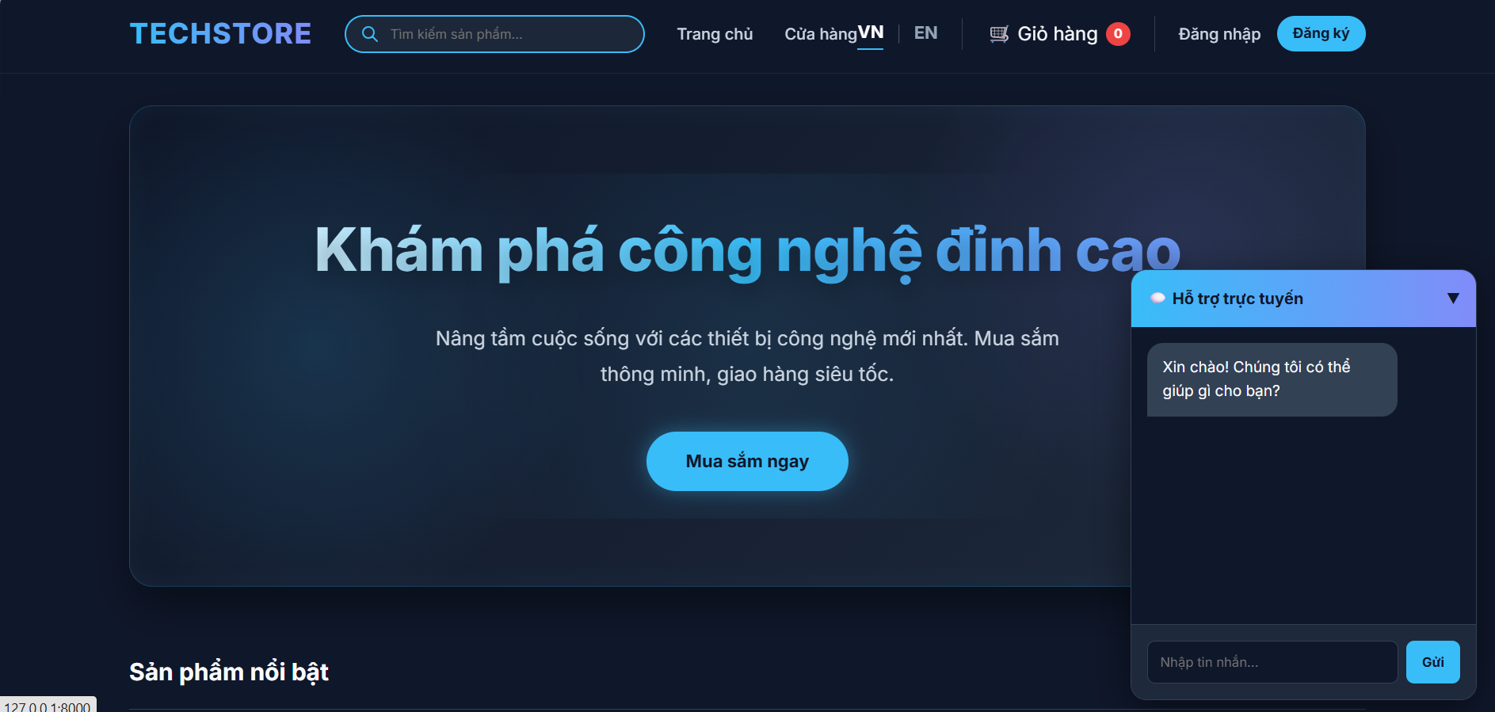
Hình 1:Giao diện trang chủ
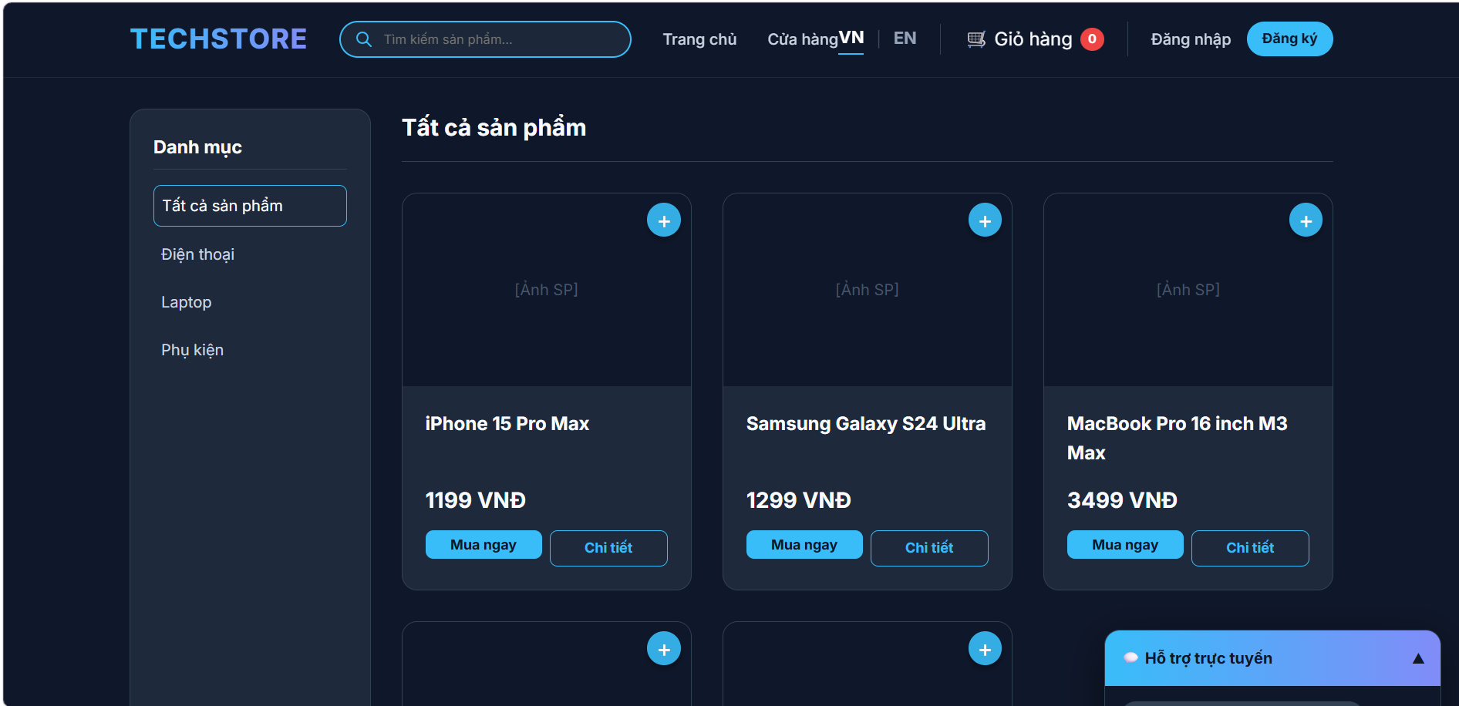
Hình 2:Giao diện sản phẩm .

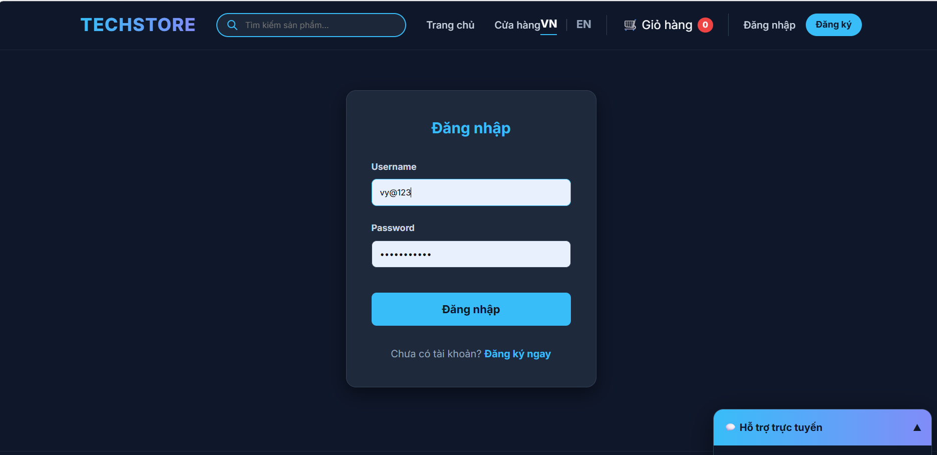
Hình 3:Giao diện đăng nhập.

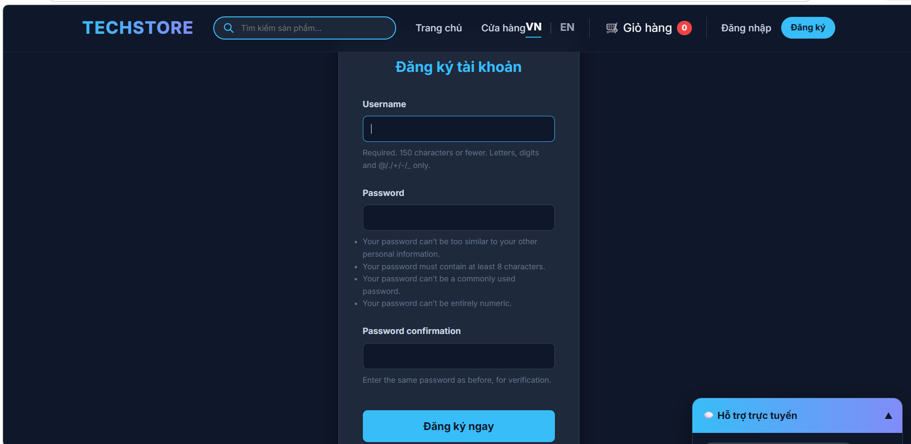
Hình 4: Giao diện đăng kí.

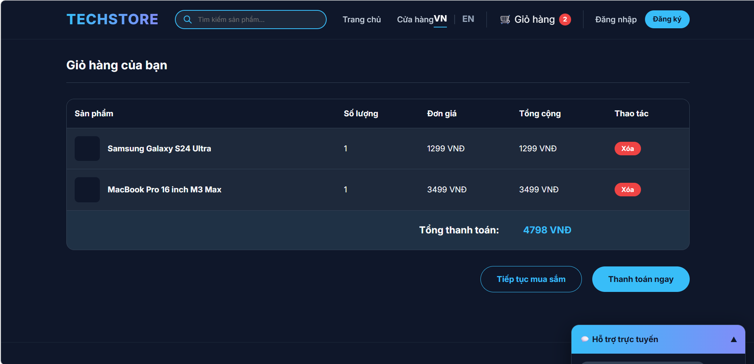
Hình 5: Giao diện giỏ hàng.
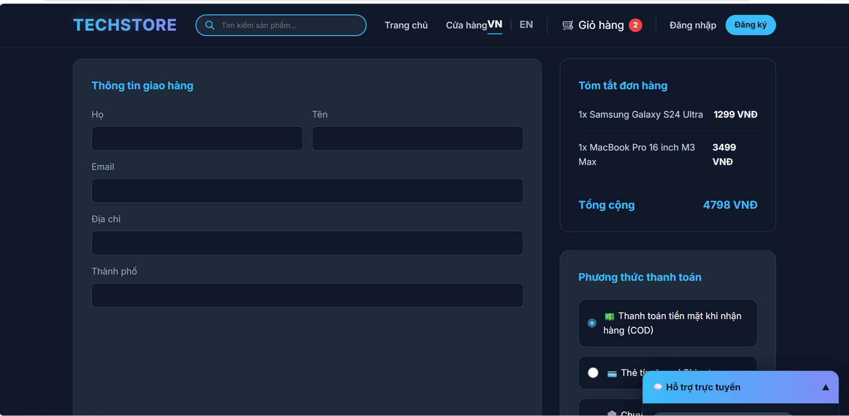
Hình 6: Giao diện thanh toán.

CHƯƠNG 6: TỔNG KẾT VÀ HƯỚNG PHÁT TRIỂN

6.1. Kết luận
Dự án hoàn thành cơ bản các yêu cầu đặt ra cho một hệ thống bán hàng. Việc sử dụng Django giúp rút ngắn thời gian phát triển và đảm bảo tính bảo mật cho hệ thống.

6.2. Hạn chế
- Chưa tích hợp thanh toán tự động qua API cổng thanh toán.
- Chưa có tính năng đánh giá/phản hồi sản phẩm (Rating).

6.3. Hướng phát triển
- Triển khai tính năng thanh toán qua ví điện tử.
- Xây dựng ứng dụng di động (Hybrid app) kết nối với Backend hiện tại qua API.

